Archivní číslo vzorku
Odběrové číslo vzorku | Soli
Pořadové číslo karty vzorku v databázi | 1711
Místo | Kutná Hora
Objekt | Kostel SV. J. NEPOMUCKÉHO
Místo odběru popis | 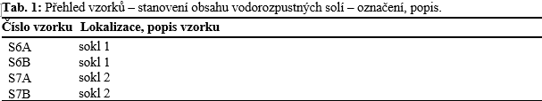
Místo odběru foto | 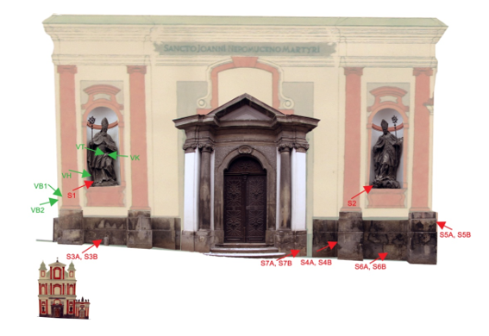
Typ díla
Typ podložky (v případě vzorků povrchových úprav / barevných vrstev)
Datace objektu
Zpracovatel analýzy | Lesniaková Petra
Datum zpracování zprávy k analýze | 20. 12. 2012
Číslo příslušné zprávy v databázi zpráv | 2012_9

Výsledky analýzy
Tab. 3: Hodnocení stupně zasolení dle rakouské normy Önorm 3355-1.
Stupně zasolení | Chloridy (%hm.) | Sírany (%hm.) | Dusičnany (%hm.)
Nejsou nutná žádná opatření | < 0,03 | < 0,10 | < 0,05
Je nutné zvážit dílčí opatření | 0,03 – 0,10 | 0,10 – 0,25 | 0,05 – 0,15
Opatření jsou nezbytná | > 0,10 | > 0,25 | > 0,15

Výsledky průzkumu zasolení

Tab. 4: Výsledky stanovení obsahů aniontů vodorozpustných solí dodaných vzorků.
Číslo vzorku | Místo odběru | Chloridy (Cl⁻)  [hm. %] | Sírany (SO₄²⁻)  [hm. %] | Dusičnany (NO₃⁻)  [hm. %]
S6A | sokl vpravo od portálu | 0,36 | 0,69 | 0,20
S6B | sokl vpravo od portálu | 0,04 | 0,90 | 0,09
S7A | sokl vpravo od portálu | 0,02 | 0,25 | 0,03
S7B | sokl vpravo od portálu | 0,02 | 0,37 | 0,03

Závěr

Z výsledků průzkumu obsahu vodorozpustných solí vyplývá, že jsou materiály v místech odběrů všech dodaných vzorků zatíženy velmi vysokým obsahem síranů. Ve vzorcích odebraných ve větší vzdálenosti od portálu (č. 6) byly zjištěny také vysoké koncentrace chloridů a dusičnanů. Ve vzorcích č. 7 je přítomno minimální množství těchto solí.

Přítomné vodorozpustné soli jsou spolu se zvýšenou vlhkostí příčinou degradace stavebních materiálů. Zdrojem síranů mohou být některé stavební materiály.

Fotodokumentace analýzy

